УТВЕРЖДАЮ:
Главный инженер шахты "Центральная"
__________________ А. В. ВАСИЛЬЕВ
"_____"___________ 2013 г.

Р А С Ч Е Т

проветривания подготовительного забоя
разреза 1 северной лавы пл. К5

ИСХОДНЫЕ ДАННЫЕ:

1. Тип комбайна : ГПКС
2. Площадь поперечного сечения выработки в свету, м²: Sс = 10,2
3. Сечение по углю, Sуг. = 4,0
4. Максимальная по проекту длина тупиковой части, м Lпр. = 140
5. Проектная скорость проведения выработки Vпр,м/сут. = 4
6. Полная мощность угольныых пачек пласта, м = 1,0
7. Объемный вес угля γ, т/м3 = 1,3

Согласно "Руководства..." Киев 1994 г. определяем среднюю концентрацию метана в исходящей струе тупиковой выработки:
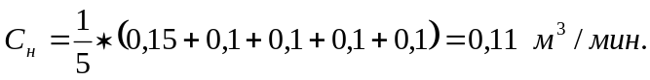

Определяем среднюю концентрацию метана перед ВМП:

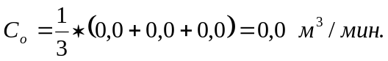

По данным наблюдений значение I_{пов.ф.} определяем по формуле (3.27)

I_{пов.ф.} = 0,01 Q_{н} (С_{н} - С_{о}) м³/мин.,

где: Q_{н} - расход воздуха в тупиковой выработке в 10-15м от
ее устья;

I_{пов.ф.} = 0,01 x 190 (0,11 - 0,0) = 0,209 м³/мин.

Скорость проведения выработки берем согласно проекту V = 4 м/сут.

Метановыделение с неподвижных обнаженных поверхностей пласта рассчитываем по формуле (3.2):

Iпов. = 2,3 x 10⁻² m Vср. (х - хо) Кт; м3/мин.

где: m - полная мощность угольных пачек пласта:
Vср. - проектная скорость продвигания забоя;
Кт - коэффициент, учитывающий изменение метановыделения во времени (табл.3.2)

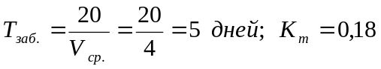

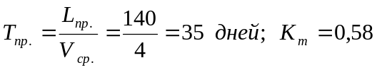

(х - хо) - разница между природной и остаточной метанообильностью (форм.3.26)

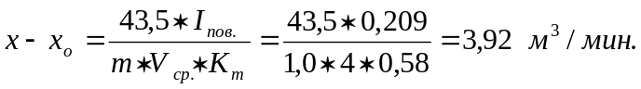

тогда:

Метановыделение из отбитого угля при комбайновом способе проведения выработки определяем по формуле (3.8):
I_{о.у.п}. = J * К_{ту} (х - хо),

где: J - техническая производительность комбайна;
К_{ту} - коэффициент, учитывающий степень дегазации отбитого угля;

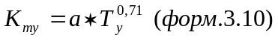

Значение Ту рассчитываем по формуле (3.11):
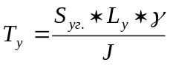

где: S_{уг} - площадь поперечного сечения выработки по углю в проходке;
L_{у} - подвигание забоя за цикл;

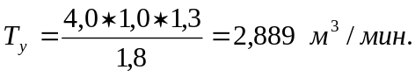

К_{ту} = 0,052 x 2,889^{0,71} = 0,110 м³/мин.

J_{о.у.п}. = 1,8 x 0,110 x 3,92 = 0,776 м³/мин.

Определяем метановыделение в выработке:

Расход воздуха для проветривания выработки по метановыделению: (ф.5.11)

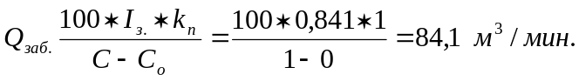

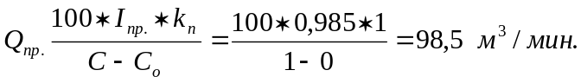

По числу людей: (форм.5.8):

Q_{з} = 6 * n = 6 x 6 = 36 м³/мин.

По минимальной скорости воздуха в выработке (ф.5.9):

Q_{выр}. = 60 * S * V_{min} = 60 *10,2 * 0,25 = 153 м³/мин.

По минимальной скорости воздуха в призабойном пространстве тупиковой выработки в зависимости от температуры (форм.5.10):

Q_{заб.} = 20 * S * V_{min} = 20 * 10,2 * 0,5 = 102 м³/мин. (ф.5.10)

Окончательно принимаем наибольший результат согласно расчету:

Q_{заб.} = 153 м³/мин.

Производим расчет производительности ВМП:
Q_{впр} = К_{ут}. * Q_{заб}. ,м³/мин.

Длина забоя 140 м Q_{вент.} = 1,04 * 153 = 159 м³/мин.
Длина вент. става 165 м

Расход воздуха, поступающий к всасу ВМП с регулируемой производительностью:

Q _{вс}. = 1,43 * Q_{вент}. x К_{р.,} м³/мин.

где: К_{р} = 1,1 - коэффициент

Q_{вс} = 1,43 * 159 * 1,1 = 250 м³/мин.

Принимаем: Qвс. = 250 м³/мин.
Qвен. = 159 м³/мин.
Qзаб. = 153 м³/мин.

Производим проверку согласно аэродинамической характеристики вентилятора ВМ-6 рис. п.1.8. она составляет: Q = 520>250 м³/мин.

Так как подача ВМП согласно ПБ п.4.3. не должна превышать 70% расхода воздуха в выработке в месте его установки, то необходимо подавать к месту установки ВМП не менее Q = 743 м³/мин. воздуха.

На основании расчетов производим выбор вентиляторов согласно "Руководства..." Киев 1994 г.

Принимаем ВМП: один ВМ-6 и прорезиненный вентиляционный трубопровод диаметром 0,8 м.

Начальник участка ВТБ И. Г. Целик

